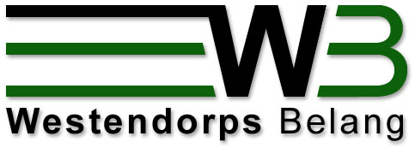
-- Secretariaat: Arjan Kort
M: info@westendorpsbelang.nl
__________________________________________________________________

Aan: - Alle leden van Westendorps Belang
- Overige belangstellenden.

Betreft: Uitnodiging Ledenvergadering Westendorps Belang.

Datum: 22 mei 2019
Plaats: Kulturhus de Vos
Tijdstip: 19:30 uur

AGENDA:

- Opening
- Notulen jaarvergadering 23 mei 2018 (ter plekke in te zien of via de website).
- Mededelingen en ingekomen stukken.
- Verslag periode mei 2018 – mei 2019 (ter plekke in te zien of via de website).
- Financieel verslag 2018 (ter plekke in te zien).
- Verslag kascommissie.
- Benoeming nieuw lid kascommissie.
- Begroting 2019.
- Bestuursverkiezing:
- Aftredend en niet verkiesbaar: Michiel Loman (notulist en beheerder website).
- De volgende kandidaat wordt voorgedragen als bestuurslid van Westendorps Belang: Jolanda Kolenbrander.
Eventuele tegenkandidaten kunnen door de leden voorgedragen worden bij het secretariaat. Deze voordracht moet ondersteund worden door minimaal 15 leden en ten minste twee dagen voor deze vergadering worden ingediend bij de secretaris.
- Rondvraag.
- Sluiting door de voorzitter.

Namens het bestuur

Maaike Aalders
(voorzitter)

